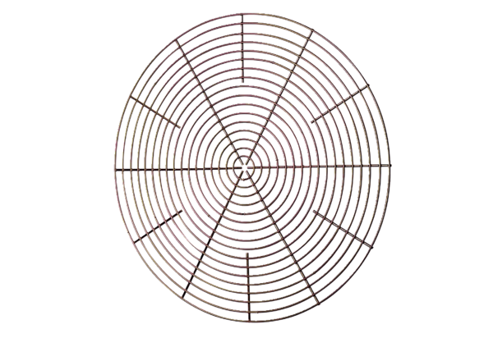Zaštitna rešetka, metal SG 40Jedinica za pakiranje: 1 komAsortiman: C
Broj artikla: 0150.0118Proizvođač: MAICO

